México, D.F. a 21 de septiembre del 2017

Declaración de autoría de original inédito
Víctor Zúñiga
Director de la revista Trace
Isabel Vázquez
Editora de la revista Trace
Presentes

Para los efectos a que haya lugar, me permito comunicar y hacer constar que el/la que suscribe es autor/a intelectual y titular de los derechos del texto: Circulación político-económica en Centroamérica: el Arco de Conchagua en torno a 1850. Mismo que se presenta como original e inédito y que no se encuentra en proceso de evaluación en otra publicación impresa, digital u de otro formato.

Hago constar que el artículo cumple con los requisitos solicitados por la revista y acepto la dictaminación a doble ciego considerando el resultado final como inapelable, así como las recomendaciones y modificaciones necesarias solicitadas por los revisores para mejorar el texto final y así ser aceptado para su publicación.

Sin otro particular.

Nombre y firma
Clara Pérez Fabregat
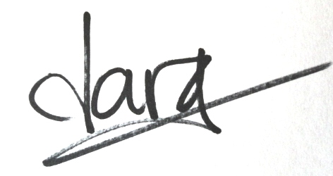

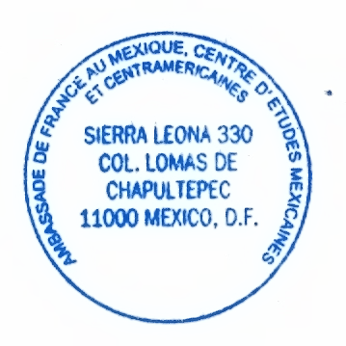

Nombre de autor: Clara Pérez Fabregat
Grado: Doctora en Historia
Institución: Universidad de Barcelona
Teléfono: 653-075-241
Correo-e: claron8@hotmail.com

